http://www.transfort.ru
Измерение потерь холостого хода
Измерения производятся у трансформаторов мощностью 1000 кВ·А и более при напряжении, подводимом к обмотке низшего напряжения, равном указанному в протоколе заводских испытаний (паспорте), обычно составляет 5-10% номинального. У трехфазных трансформаторов потери холостого хода измеряются при однофазном возбуждении. Перед испытанием трансформатор должен быть надежно заземлен.
Замыкание накоротко одной фазы можно производить на любой обмотке трансформатора, т.е. на обмотке, к которой подводят напряжение при опыте ХХ, или другой, разомкнутой обмотке при этом руководствуются действительной схемой соединения обмоток трансформатора.
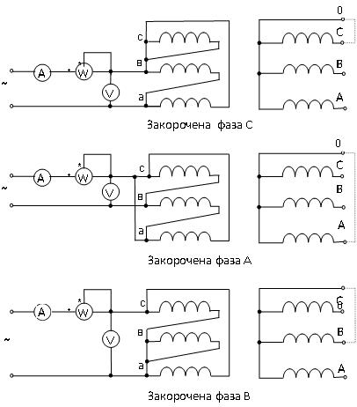
При измерении обычно подводят напряжение к двум фазам обмотки НН, а третью - закорачивают накоротко, добиваясь таким образом большего возбуждения магнитной системы. Опыт холостого хода обычно производят со стороны обмотки НН, так как измерение напряжения, тока и мощности легче производить при более низком напряжении.
Перед измерениями при малом напряжении предусматривает необходимость снятия остаточного намагничивания магнитной системы трансформатора, если перед этими измерениями производились работы, связанные с протеканием по обмоткам постоянного или переменного тока, а так же если при отключении возбуждение трансформатора значительно (в 2 раза и более) превышало напряжение при котором производят измерения.
Вольтметр и ваттметр для измерений по возможности следует применять класса 0,2.

При испытании измеряют подводимое напряжение и суммарную мощность, потребляемую испытуемым трансформатором и измерительными приборами. Затем определяют мощность, потребляемую измерительными приборами (Р_{пр}), путем измерения или расчета. Измерение потерь в приборах производят по той же схеме, что и при измерении суммарных потерь (P_{изм}), но при отключенном трансформаторе, при одинаковом показании вольтметра (V).

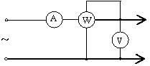
Потребление приборов можно определить также по формуле
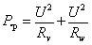
где | U | - | подводимое переменное напряжение, В;
 | R_{v} | - | сопротивление вольтметра, Ом;
 | R_{w} | - | сопротивление обмотки напряжения ваттметра, Ом.

Потери в испытуемом трансформаторе вычисляют по формуле:
Приведенные к номинальному напряжению потери определяются по формулам:
- в случае соединения возбуждаемой обмотки в треугольник
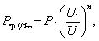

- в случае соединения возбуждаемой обмотки в звезду
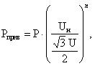
где | U_{н} | - | номинальное напряжение обмотки трансформатора, кВ;
 | U | - | значение приложенного напряжения, кВ;
 | n | - | показатель степени, зависящий от характеристик электротехнической стали, из которой собран магнитопровод.

Обычно n имеет следующие приближенные значения при возбуждении трансформатора напряжением 5-10% номинального:

 | n=1,8 | - | для горячекатанной стали;
 | n=1,9 | - | для холоднокатанной стали.
При пофазном измерении каждая фаза участвует в измерениях дважды, поэтому общие потери трансформатора составят:
